Консультация для родителей: «Как приучить ребенка к аккуратности.»
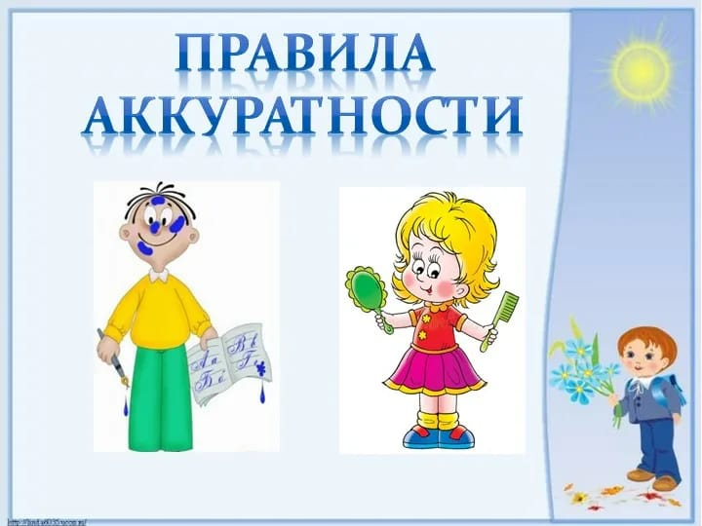

Воспитание аккуратности одна из важных сторон в подготовке детей к самостоятельной жизни. Аккуратность — черта личности, выражающаяся в любви к порядку, тщательности в делах и точности, в исполнительности, дисциплинированности, а также во внешней опрятности.
Первое правило, которое следует соблюдать родителям – будьте сами аккуратны и опрятны, следите за тем, чтобы малыш был всегда чисто одет, умыт, чтобы стол, за которым он ест, был красиво сервирован, а его кроватка застелена.
Учите ребенка следить за своим внешним видом, правильно вести себя за столом.
Помогите ему правильно пользоваться столовыми приборами, салфеткой, вместе красиво сервируйте стол.
После еды предложите малышу убрать за собой чашку и тарелку.
Учите малыша снимать и надевать одежду, обувь, расстегивать и застегивать пуговицы и молнии.
Приучайте ребенка ухаживать за своими вещами.
Побуждайте его вешать одежду на свою вешалку, ставить в нужное место обувь, разбирать и убирать кроватку.
Прививайте малышу чувство брезгливости от грязной одежды, грязных рук, непричесанных волос, побуждайте обращаться к взрослому за помощью с тем, чтобы устранить неприятными моменты.
Обращайте внимание ребенка на красоту убранной комнаты.
Не забывайте хвалить малыша за его самостоятельность, аккуратность, трудолюбие.
Прививать детям гигиенические навыки следует уже в раннем возрасте. К таким навыкам относятся навыки поддержания порядка в доме, навыки бережного отношения к предметам личного пользования и т.д. Прививать навыки детям должны родители, объясняя и показывая, что и как нужно делать. Всем известно, что дети любят возиться в грязи и в песке. Неправильно, если родители запрещают малышу этим заниматься, потому что ребенок познает мир и ему это просто необходимо. Правильным будет предоставить ему для этого все необходимое: воду, пасочки, песок, мелки, краски, бумагу, совок и прочее.

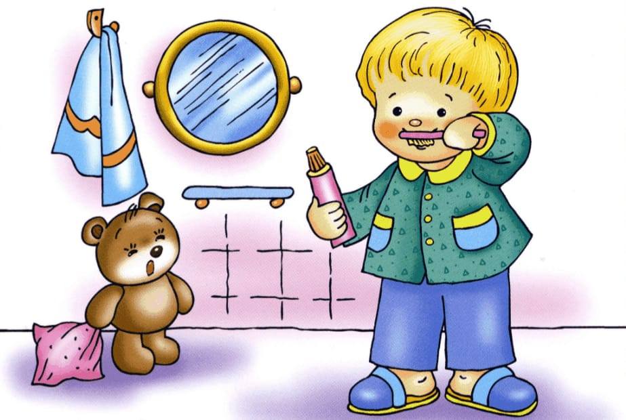

В возрасте 3-6 лет следует всячески поощрять проявления детского творчества, но при этом одновременно нужно учить малышей справляться с творческим беспорядком. Но как же ребенка заставить убрать за собой? Нет смысла постоянно твердить малышу о том, чтобы он убирал за собой, когда он поглощен творческим процессом. Такие навязчивые требования будут только отвлекать ребенка от его увлекательного занятия. Если ребенок никоим образом не обращает внимания на ваши просьбы, будьте терпеливы и настойчивы. В любом случае рано или поздно он усвоит, что уборка является завершающим и необходимым этапом любого творчества. Ни в коем случае не нужно убирать за ребенком, можно просто помочь ему, если беспорядок принял огромные размеры, вы должны суметь заинтересовать ребенка, но при этом проявлять требовательность.
Нам всегда не хватает пяти минут именно тогда, когда ребенок решил помочь. У кого-то нервы сдают сразу: "Не мешай, отойди!”. У кого-то через пару минут: "Вот видишь, ты плохо помыл. Лучше бы я сама”. Второй вариант даже хуже, чем первый, ведь он уничтожает не только инициативу, но и веру в свои силы у ребенка. А представьте себе, как это обидно, когда на ваших глазах кто-то переделывает только что законченную вами работу!
Не бросайтесь при ребёнке перемывать посуду, перестирывать вещи. Не смейтесь над его неумелостью, не ругайте, если чашка разбилась, а вода вылилась на пол: с кем не бывает! Ловкими и умелыми в одночасье не становятся. И легче приобретать этот житейский опыт, когда он сдобрен щедрой похвалой. Не бойтесь перехвалить ребенка. Благодарите за помощь, за труд, за поддержку. Они ведь действительно - самое ценное для ребёнка на данном этапе.
Для того, чтобы ребёнок нормально развивался, он должен постоянно активно взаимодействовать с окружающим его миром, любые ограничения его активности, в том числе и те, которые оправдываются необходимостью «оставаться чистым», создают препятствия на пути интеллектуального и личностного развития. Кроме этого, маленькому ребёнку постоянно нужны новые впечатления, решение всё новых и новых познавательных задач, таких, к примеру, как глубока лужа, в которую он постоянно норовит зайти. Не надо ограничивать желание ребёнка познавать мир.
Конечно же, аккуратный ребёнок чрезвычайно удобен взрослым: не надо постоянно стирать весьма дорогую детскую одежду после прогулки, не надо убираться на кухне каждый раз, когда чадо поело, не надо тратить своё драгоценное время на то, чтобы убирать детские игрушки. Этот список можно продолжить.

Однако излишнее стремление взрослых культивировать в ребёнке это качество может создать ненужные трудности на пути его интеллектуального развитии, может вырасти пассивным и безынициативным человеком, а может просто несчастливым ребёнком. С возрастом инициативный ребёнок, в силу своего умственного развития и правильного воспитания, сам придёт к выводу о необходимости делать всё правильно и аккуратно, так, как его научили взрослые.

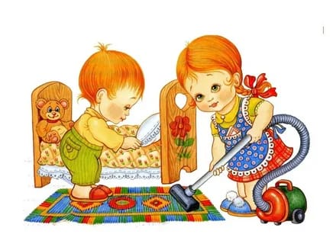

Подготовила: Воспитатель Белоусова Е.М.

